第九章：保护Web应用
Spring Security是一种基于SpringAOP和Servlet规范中的Filter实现的安全框架。

9.1Spring Security简介
Spring Security是基于Spring的应用程序提供声明式安全保护的安全性框架。能够在Web请求级别和方法调用级别处理身份认证和授权。Spring Security使用Filter保护Web请求并限制URL级别的访问，还能够使用Spring AOP保护方法调用。

Spring Security包含：
ACL（access control list）：支持通过访问控制列表，为域对象提供安全性
切面（Aspects）：允许使用基于AspectJ的切面而不是使用标准的SpringAOP
CAS（CAS Client）：提供单点登录进行集成的功能
配置（Configuration）：包含通过XML和Java配置Spring Security的功能支持
核心（Core）：提供Spring Security基本库
加密（Cryptography）：提供加密和密码编码功能
LDAP：支持基于LDAP进行认证
OpenID：支持使用OpenID进行集中式认证
Remoting：提供对Spring Remoting的支持
标签库（Tag Library）：Spring Security的JSP标签库
Web：提供了Spring Security基于Filter的Web安全性支持

尝试
第一次尝试，导入最基本的Core、Configuration 使用Web和JSP标签库辅助。
<dependency>
<groupId>org.springframework.security</groupId>
<artifactId>spring-security-core</artifactId>
<version>3.2.10.RELEASE</version>
</dependency>
<dependency>
<groupId>org.springframework.security</groupId>
<artifactId>spring-security-config</artifactId>
<version>3.2.10.RELEASE</version>
</dependency>
<dependency>
<groupId>org.springframework.security</groupId>
<artifactId>spring-security-web</artifactId>
<version>3.2.10.RELEASE</version>
</dependency>
<dependency>
<groupId>org.springframework.security</groupId>
<artifactId>spring-security-taglibs</artifactId>
<version>3.2.10.RELEASE</version>
</dependency>

DelegatingFilterProxy
首先要在Web.xml配置一个DelegatingFilterProxy过滤器，由于Filter是Java中的规范，本来是需要每一个都在web.xml中进行配置。该过滤器的目的是通过只配置DelegatingFilterProxy这一个，来避免其他Filter手动在web.xml进行配置。DelegatingFilterProxy是一个特殊的Servlet Filter，将工作委托给一个Filter实现类，这个实现类作为一个bean注册在Spring应用的上下文中。该类通过代理设计模式将Filter和Security随后配置的类联系起来。
在Web.xml下配置DelegatingFilterProxy如下：（必须在SpringMVC之前配置该过滤器）
<!-- Spring Security -->
<filter>
<filter-name>springSecurityFilterChain</filter-name>
<filter-class>
org.springframework.web.filter.DelegatingFilterProxy
</filter-class>
</filter>
<filter-mapping>
<filter-name>springSecurityFilterChain</filter-name>
<url-pattern>/*</url-pattern>
</filter-mapping>
<!-- 配置DispatcherServlet -->
<servlet>
<servlet-name>SpringMVC</servlet-name>
<servlet-class>org.springframework.web.servlet.DispatcherServlet</servlet-class>
<!-- 配置springMVC需要加载的配置文件-->
<init-param>
<param-name>contextConfigLocation</param-name>
<param-value>classpath:spring*.xml</param-value>
</init-param>
</servlet>
<servlet-mapping>
<servlet-name>SpringMVC</servlet-name>
<!-- 匹配所有请求，此处也可以配置成 *.do 形式 -->
<url-pattern>/*</url-pattern>
</servlet-mapping>

在Java类中配置DelegatingFilterProxy只需要扩展一个类：
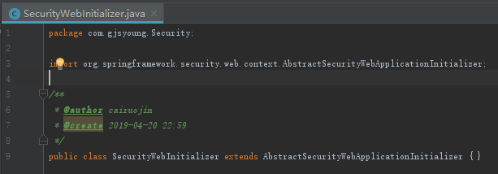
AbstractSecurityWebApplicationInitializer中继承了WebApplicationInitializer（Spring启动时注册并调用onStartup）并在onStartup()方法中注册了DelegatingFilterProxy。AbstractSecurityWebApplicationInitializer还有insertFilters()和appendFilters()用来注册自己的Filter。
DelegatingFilterProxy会将所配置的URL拦截委托给ID为springSecurityFilterChain这个bean。SpringSecurity依赖一系列ServletFilter来提供不同的安全特性，这些在启动的时候会自动创建。

编写安全性配置
Spring Security必须配置在一个实现了WebSecurityConfigurer的bean中。在Spring应用上下文中， 任何实现了WebSecurityConfigurer的bean都可以用来配置Spring Security
通过java配置，只需要在配置类上@EnableWebSecurity，使用SpringMVC时使用@EnableWebMvcSecurity。
WebSecurityConfigurerAdapter已经实现了WebSecurityConfigurer的方法，继承他并覆写我们需要自定义的方法即可。
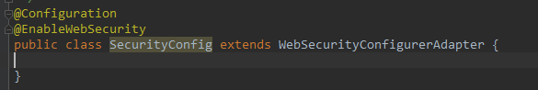

@EnableWebMvcSecurity注解还配置了一个Spring MVC解析器（argument resolver） ， 这样的话处理器方法就能够通过带有@AuthenticationPrincipal注解的参数获得认证用户的principal（或username）。它同时还配置了一个bean， 在使用Spring表单绑定标签库来定义表单时， 这个bean会自动添加一个隐藏的跨站请求伪造（cross-site request forgery， CSRF） token输入域。
要通过重载WebSecurityConfigurerAdapter中的一个或多个方法来实现自定义拦截功能。重载三个configure()方法来配置Web安全性。
configure(WebSecurity) 配置Spring Security的Filter链
configure(HttpSecurity)配置如何通过拦截器保护请求
configure(AuthenticationManagerBuilder)配置user-detail服务

现在没有重载任意一个方法，即相当于全部锁定，默认的configure(HttpSecurity)相当于如下配置：
http.authorizeRequests().anyRequest()).authenticated().and()).formLogin().and()).httpBasic();
任意请求都被认证，支持基于表单登录，支持Basic方式的认证。
没有重载configure(AuthenticationManagerBuilder)方法， 所以没有用户存储支撑认证过程。

9.2选择查询用户详细信息的服务
需要用户存储，存储用户名、密码以及其他信息存储的地方，在进行认证决策的时候对其进行检索。Spring Security非常灵活，能够基于各种数据存储来认证用户。它内置了多种常见
的用户存储场景，如内存、关系型数据库以及LDAP。但我们也可以编写并插入自定义的用
户存储实现。

在内存中维护用户存储：
重载configure()方法， 并以AuthenticationManagerBuilder作为传入参数。通过inMemoryAuthentication()方法， 我们可以启用、配置并任意填充基于内存的用户存储。
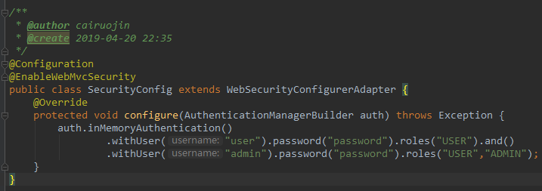
如上，通过调用inMemoryAuthentication()就能启用内存用户存储。在内存中维护两个用户user和admin，设置其密码和权限。withUser()返回的是AuthenticationManagerBuilder，
AuthenticationManagerBuilder使用构造者风格的接口来构建认证配置。（简单来说就是每次调用方法都返回其自身以便重复调用）。roles()方法是authorities()方法的简写形式功能相同。roles()方法所给定的值都会添加一个“ROLE_”前缀， 并将其作为权限授予给用户。
.role(“USER”) 相当于. authorities(“ROLE_USER”)

配置用户方法还有如下其他方法：
accountExpired(boolean) | 定义账号是否已经过期
accountLocked(boolean) | 定义账号是否已经锁定
and() | 用来连接配置
authorities(GrantedAuthority...) | 授予某个用户一项或多项权限
authorities(List<? extends GrantedAuthority>) | 授予某个用户一项或多项权限
authorities(String...) | 授予某个用户一项或多项权限
credentialsExpired(boolean) | 定义凭证是否已经过期
disabled(boolean) | 定义账号是否已被禁用
password(String) | 定义用户的密码
roles(String...) | 授予某个用户一项或多项角色

基于数据库表进行认证
使用jdbcAuthentication()并注入Datasource。在下面这个文件夹中有默认的SQL语句。
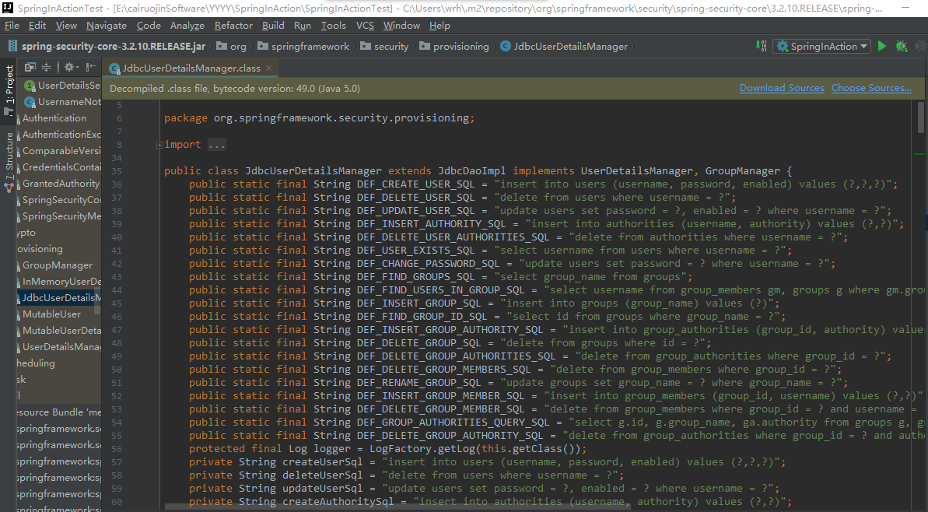
即用户表是users、authorities、group_name、groups、group_authorities、group_members等这几个表，如果要修改，则必须重新编写自己的SQL。

其中比较重要的是：
//查询用户表中是否存在并启用，进行用户认证
Select username, password, enabled from users where username = ?
//查询用户权限
Select username, authority from authorities where username = ?
//查询用户在群组内的权限
Select g.id, g.group_name, ga.authority from group g, group_members gm, group_authorities ga where username = gm.username and g.id = ga.group_id and g.id = gm.group_id

如下，我把users和authorities合成一张表，此时手动编写SQL语句。
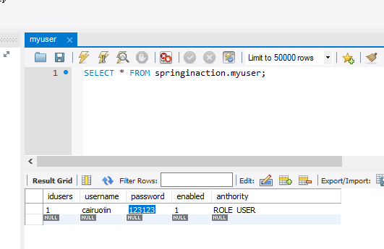
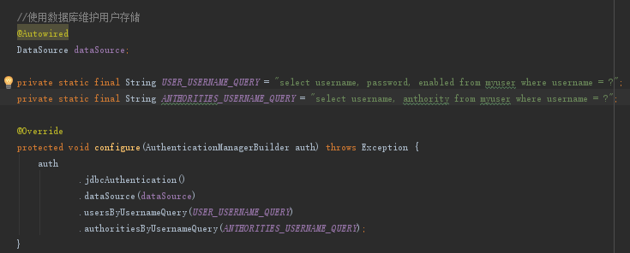
方法是一一对应的，还使用groupAuthoritiesByUsername()方法，查询群组权限。都是将用户名作为唯一的参数。
此时，登录页面会去校验数据库表中的数据，判断用户是否存在以及查询用户的权限。

如果在数据库中，密码需要加密，可以借助passwordEncoder()方法指定一个密码转换器，参数可以接收Spring Security中PasswordEncoder接口的任意实现。包括BCryptPasswordEncoder、NoOpPasswordEncoder和StandardPasswordEncoder。如下：
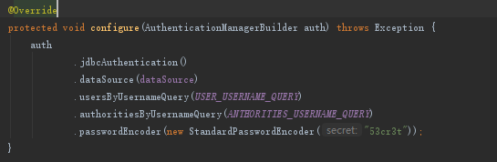
也可以通过实现PasswordEncoder接口自定义密码转码器，实现接口中encode()和matches()，前者为加密算法。后者判断是否密码相同。

- BCryptPasswordEncoder采用bcrypt进行加密,Security提供了一个BCrypt类进行bcrypt加密。
- NoOpPasswordEncoder，什么都不做，相当于不加密。
- StandardPasswordEncoder类，是PasswordEncoder接口的(唯一)一个实现类，-采用SHA-256算法，迭代1024次，使用一个密钥(site-wide secret)以及8位随机盐对原密码进行加密。 随机盐确保相同的密码使用多次时，产生的哈希都不同；

基于LDAP进行认证
LDAP为目录服务，类似于Unix的文件结构，树形结构，可以快速的进行数据读取，但写操作慢。没有事务处理能力，可以将其内容以文本格式（LDIF）返回。跨平台的Internate协议。

使用基于LDAP的认证，使用ldapAuthentication()方法。
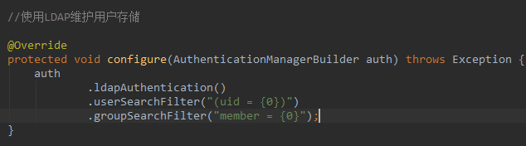
方法userSearchFilter()和groupSearchFilter()用来为基础LDAP查询提供过滤条件， 它们分别用于搜索用户和组。默认情况下，对于用户和组的基础查询都是空的，也就是表明搜索会在LDAP层级结构的根开始。 但是我们可以通过指定查询基础来改变这个默认行为：
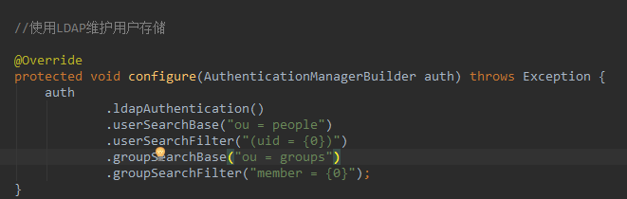
声明用户应该在名为people的组织单元下搜索，而组应该在名为groups的组织单元下搜索。
基于LDAP进行认证的默认策略是进行绑定操作，直接通过LDAP服务器认证用户。 另一种可选的方式是进行比对操作。 这涉及将输入的密码发送到LDAP目录上， 并要求服务器将这个密码和用户的密码进行比对。因为比对是在LDAP服务器内完成的，实际的密码能保持私密。
如果希望通过密码比对进行认证，可以通过声明passwordCompare()方法来实现：
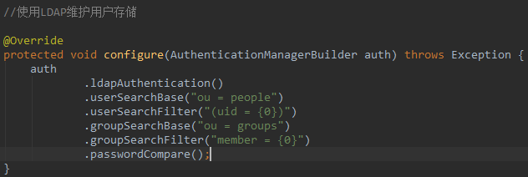
默认情况下， 在登录表单中提供的密码将会与用户的LDAP条目中的userPassword属性进
行比对。 如果密码被保存在不同的属性中， 可以通过passwordAttribute()方法来声明密码属性的名称：
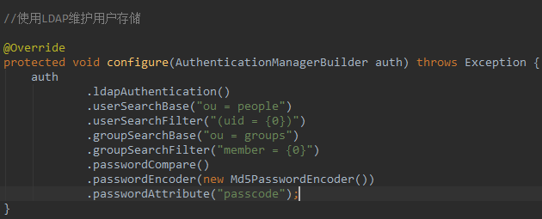
在本例中， 我们指定了要与给定密码进行比对的是“passcode”属性。 另外， 我们还可以指定密码转码器。在进行服务器端密码比对时，有一点非常好， 那就是实际的密码在服务器端是私密的。但是进行尝试的密码还是需要通过线路传输到LDAP服务器上，这可能会被黑客所拦截。为了避免这一点，我们可以通过调用passwordEncoder()方法指定加密策略。在本示例中，密码会进行MD5加密。这需要LDAP服务器上密码也使用MD5进行加密。
（即此时会当前密码加密后发给LDAP进行比对，发送过程中使用MD5加密，所以实际密码在LDAP中，不得而知）
引用远程的LDAP服务器
默认情况下，Spring Security的LDAP认证假设LDAP服务器监听本机的33389端口。 如
果LDAP服务器在另一台机器上，使用contextSource()方法来配置这个地址：
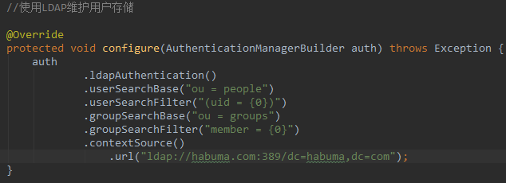
contextSource()方法会返回一个ContextSourceBuilder对象，提供了url()方法用来指定LDAP服务器的地址。嵌入式的LDAP服务器，通过root()方法指定嵌入式服务器的根前缀就可以了：
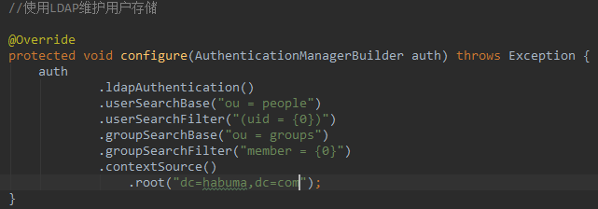
当LDAP服务器启动时， 它会尝试在类路径下寻找LDIF文件来加载数据。 LDIF（LDAP数据交换格式） 是以文本文件展现LDAP数据的标准方式。 每条记录可以有一行或多行， 每项包含一个名值对。 记录之间通过空行进行分割。
如果你不想让Spring从整个根路径下搜索LDIF文件的话， 那么可以通过调用ldif()方法来
明确指定加载哪个LDIF文件：
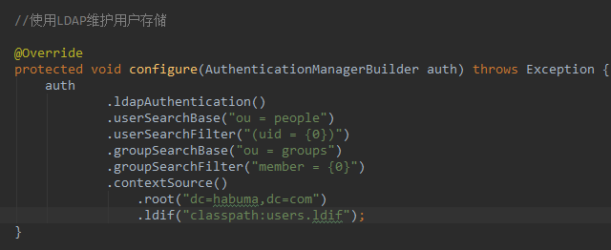
如下就是一个包含用户数据LDIF文件， 我们可以使用它来加载嵌入式LDAP服务器
dn: ou = groups,dc=habuma,dc=com
objectclass:top
objectclass:organizationalUnit
ou:groups
dn:ou=people,dc=habuma,dc=com
objectclass:top
objectclass:organizationalUnit
ou:people
dn:uid=habuma,ou=people,dc=habuma,dc=com
objectclass:top
objectclass:person
objectclass:organizationalPerson
objectclass:inetOrgPerson
cn:Craig Walls
sn:Walls
uid:habuma
userPassword:password
dn:uid=jsmith,ou=people,dc=habuma,dc=com
objectclass:top
objectclass:person
objectclass:organizationalPerson
objectclass:inetOrgPerson
cn:John Smith
sn:Smith
uid:jsmith
userPassword:password
dn:cn=spittr,ou=groups,dc=habuma,dc=com
objectclass:top
objectclass:groupOfNames
cn:spittr
member:uid=habuma,ou=people,dc=habuma,dc=com

配置自定义的用户服务
如果需要认证的用户存储在非关系型数据库中，如Mongo或Neo4j，需要提供一个自定义的UserDetailsService接口实现。在接口中，实现loadUserByUsername()方法。通过userDetailsService()方法将其设置到安全配置中：
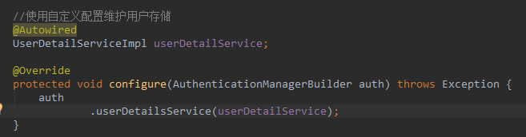
在Service中自定义查询用户的方法。

返回的User是UserDetails的具体实现。也可以修改数据库返回的Do 让其实现UserDetails。
loadUserByUsername()就能直接返回该对象了， 而不必再将它的值复制到User对象中。
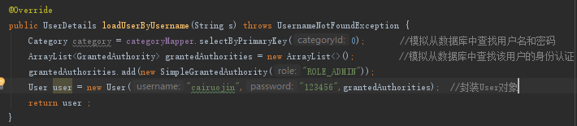

拦截请求
对每个请求进行细粒度安全性控制的关键在于重载configure(HttpSecurity)方法。 如
下的代码片段展现了重载的configure(HttpSecurity)方法， 它为不同的URL路径有选
择地应用安全性，展示了antMatchers重载的三个方法：
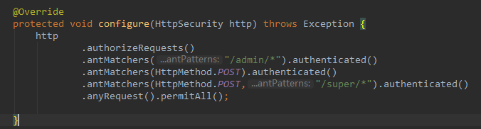
configure()方法中得到的HttpSecurity对象可以在多个方面配置HTTP的安全性。 在这里调用authorizeRequests()，然后调用该方法所返回的对象的方法来配置请求级别的安全性细节。
最后对anyRequests()的调用中， 说明其他所有的请求都是允许的，不需要认证和任何的权限。authenticated()要求在执行该请求时，必须已经登录了应用。如果用户没有认证， Spring Security的Filter将会捕获该请求， 并将用户重定向到应用的登录页面。同时permitAll()方法允许请求没有任何的安全限制。
当前配置下，在浏览器输入URL：/test可以访问，/super可以访问（因为是get），/admin/*则不可以访问，报403错误，权限未被授予。

这是对URL进行保护的配置方法列表：
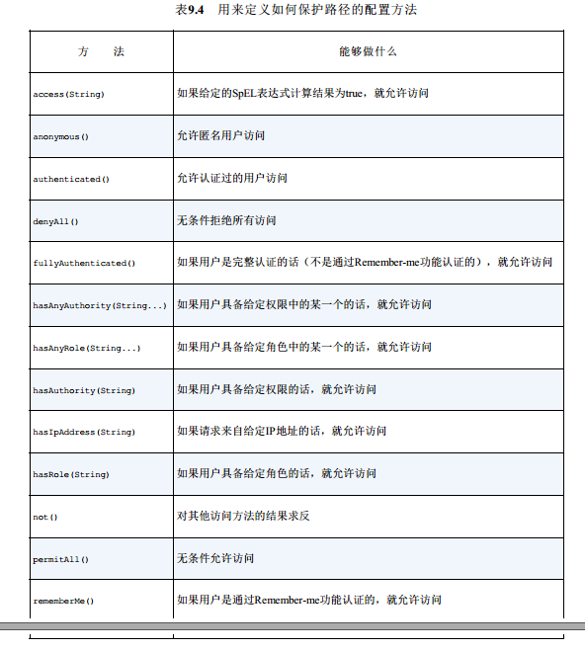
也能对URL进行身份的验证，例如需要ADMIN才能进入，hasRole和hasAuthority的区别是前者会自动增加ROLE_前缀。
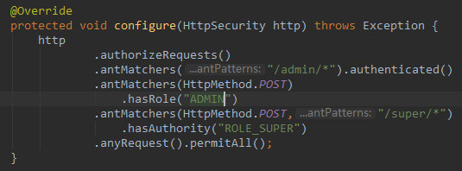
regexMatchers()可以匹配正则，antMatchers()可以匹配ant通配。

如果使用了hasRole，则无法再对当前这个路径hasIpAddress()限制IP，所以需要借助access()方法，将SpEL作为声明访问限制的一种方式。
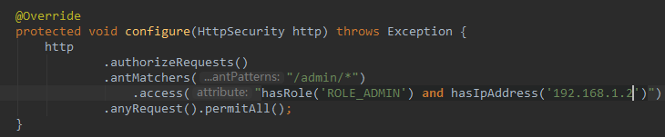
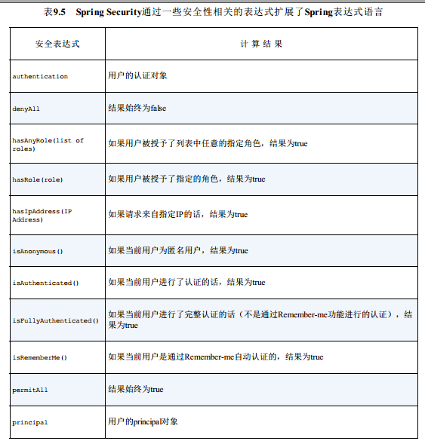

强制通道的安全性（HTTP和HTTPS）
敏感信息要通过HTTPS来加密发送。传递到configure()方法中的HttpSecurity对象，除了具有authorizeRequests()方法以外，还有一个requiresChannel()方法，借助这个方法能够为各种URL模式声明所要求的通道。路径的选取方案与authorizeRequests()是相同的。
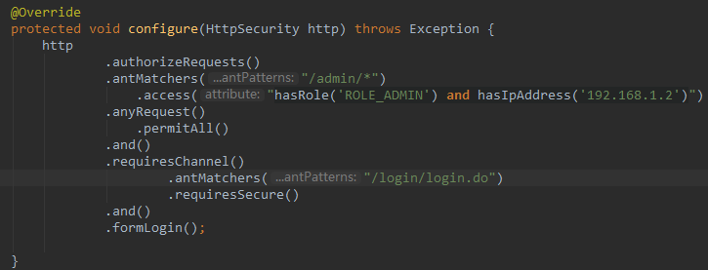
对login/login.do的请求，Spring Security都视为需要安全通道并自动将请求重定向到HTTPS上。使用requiresInsecure()代替requiresSecure()方法， 声明其他URL都通过HTTP传送：
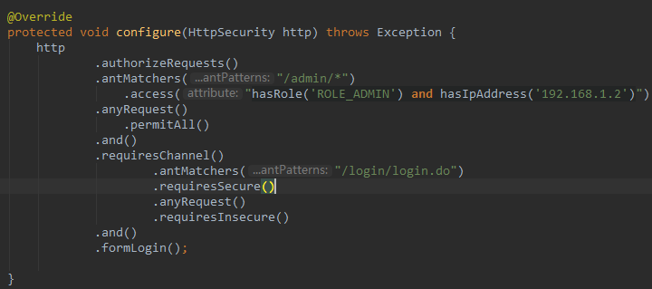
使用Https请求只需要Http的URL或者使用Http请求需要Https的URL，SpringSecurity会自动将请求重定向到另外一个通道上。

防止跨站请求伪造
跨站请求伪造（cross-site request forgery， CSRF）如果一个站点欺骗用户提交请求到其他服务器的话，就会发生CSRF攻击。从Spring Security 3.2开始， 默认就会启用CSRF防护。 实际上，除非你采取行为处理CSRF防护或者将这个功能禁用， 否则的话， 在应用中提交表单时， 你可能会遇到问题。
Spring Security通过一个同步token的方式来实现CSRF防护的功能。它将会拦截状态变化的请求（例如， 非GET、 HEAD、 OPTIONS和TRACE的请求） 并检查CSRF token。如果请求中不包含CSRF token的话， 或者token不能与服务器端的token相匹配， 请求将会失败， 并抛出CsrfException异常。
这意味着在应用中，所有的表单必须在一个“_csrf”域中提交token，而且这个token必须
要与服务器端计算并存储的token一致，才能进行匹配。
例如在JSP中进行CSRF域的声明：
<input type = “hidden” name=”$(_csrf.parameterName)” value=”$(_csrf.token)” />

可以在配置中通过调用csrf().disable()禁用Spring Security的CSRF防护功能。
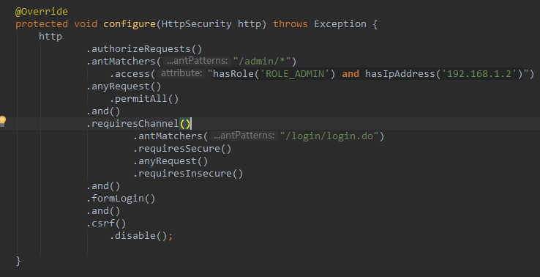

认证用户
在configure(HttpSecurity)方法中， 调用formLogin()即可获取到自带的简单登录页面。

添加自定义的登录页
默认的登录页代码如下：
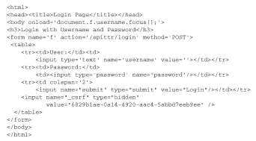
<form>提交到了/项目名/login。需要username和password输入域，如果没有禁用CSRF的话， 还需要保证包含了值为CSRF token的“_csrf”输入域。
值得注意的是，form的地址必须跟LoginPage的地址一样并且为post。
完整如下：
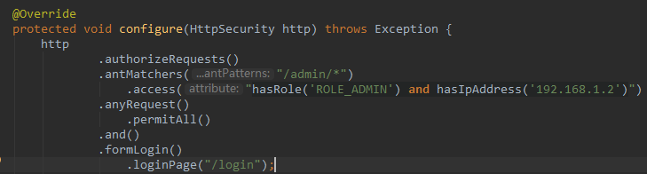
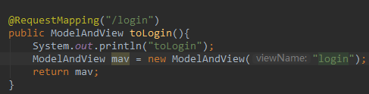
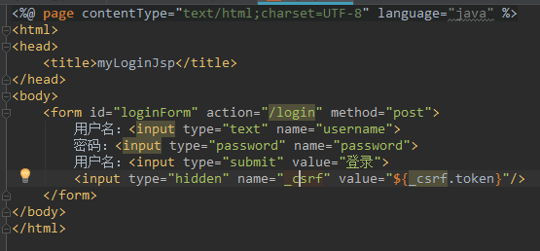
Action=””必须一样，必须加上_csrf的值，Security已经生成了一个token。

可以配置登录成功跳转页面或者登录失败跳转页面。
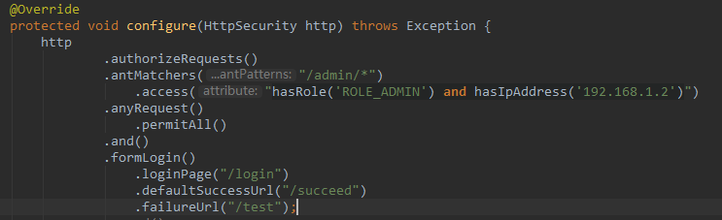

启用HTTP Basic认证
HTTP Basic认证（HTTP Basic Authentication） 会直接通过HTTP请求本身， 对要访问应用程序的用户进行认证。要启用HTTP Basic认证的话，只需在configure()方法所传入的HttpSecurity对象上调用httpBasic()即可。 另外， 还可以通过调用realmName()方法指定域。

启用Remember-me功能
Spring Security使得为应用添加Remember-me功能变得非常容易。需在configure()方法所传入的HttpSecurity对象上调用rememberMe()即可。默认情况下，这个功能是通过在cookie中存储一个token完成的， 这个token最多两周内有效。存储在cookie中的token包含用户名、 密码、 过期时间和一个私钥——在写入cookie前都进行了MD5哈希。 默认情况下， 私钥的名为SpringSecured，可以自定义名称。登录请求必须包含一个名为remember-me的参数。在登录表单中， 增加一个复选框：
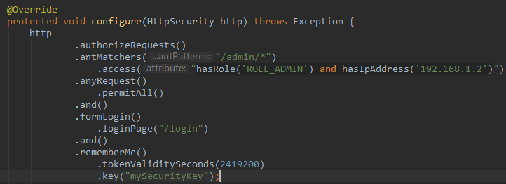
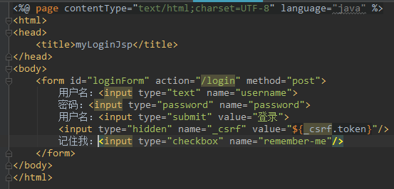
此时，勾选上记住我则会生成一个cookie，使得关闭浏览器不用重新登录。

退出
退出功能是通过Servlet容器中的Filter实现的（默认情况下）， 这个Filter会拦截“/logout”的请求。 因此，为应用添加退出功能只需添加如下的表单即可，需要添加Token，使用post。
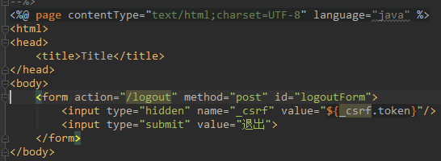

也可以设置自定义登出的地址等，logout成功重定向的地址，例如重定向到首页：
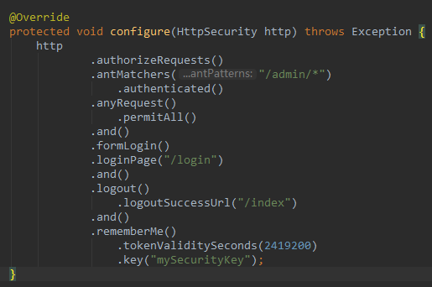

保护视图
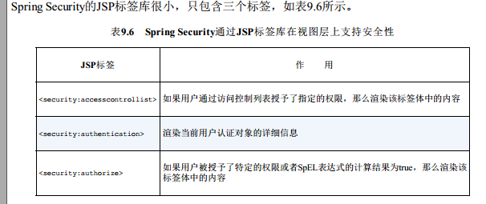
使用<security:authentication>标签获得认证对象的信息：
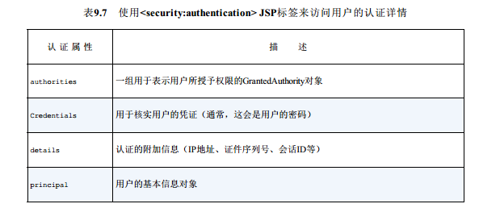
在JSP中引入标签库：
<%@ taglib prefix="security" uri="http://www.springframework.org/security/tags" %>

可以在JSP中将用户的值放到域中，供别的页面获取：（放到session下的变量）
<security:authentication property="principal.username" var="loginUserName" scope="session"/>

principal是用户的基本对象信息（用户存储中返回的User对象）。
如下：能获取到对应的信息，IP，SID，权限等。
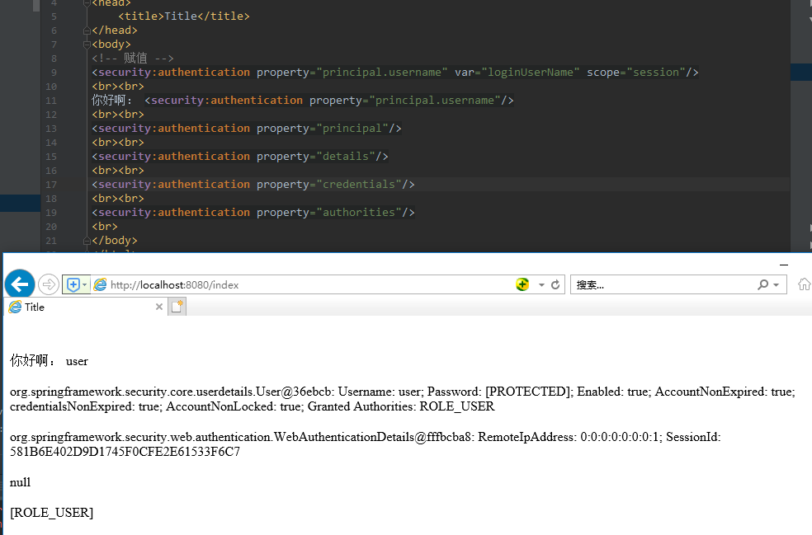
条件性的渲染内容

使用<security:authorize>标签根据用户被授予的权限有条件地渲染页面的部分内容。
如下，使用Spel条件必须登录才渲染下面的内容，则不登录时并不会进行渲染。
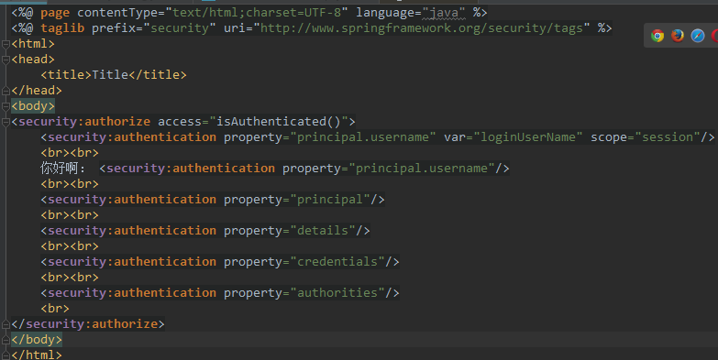

使用url属性间接来引用一个URL的安全性约束，此时即与/admin/a11的拦截规则相同（可以配置上method属性来指定get或者post），可以只在配置中配置一次，页面引用：
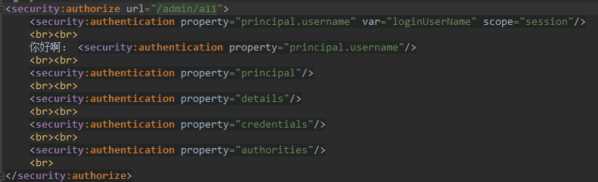

ifAllGranted、ifAnyGranted和ifNotGranted属性来判断权限是否满足：
必须有ADMIN权限和USER权限才渲染，会自动获取到配置中的权限列表。
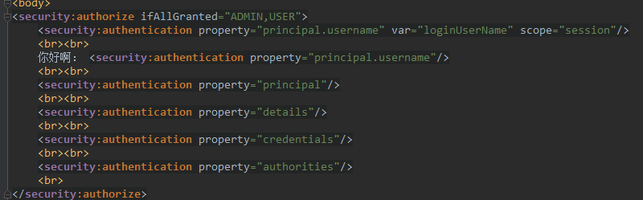
使用var属性来存储鉴权结果，方便其他地方引用。
鉴权的顺序是access > url > ifGranted

accesscontrollist标签是用于鉴定ACL权限的。

